2020年长沙市口腔医院
公开招聘劳务派遣工作人员公告

按照事业单位人事制度改革的要求，根据我院实际工作需要，经长沙市卫健委、长沙市人力资源和社会保障局批准同意，我院面向社会公开招聘劳务派遣工作人员64人。现将有关事项公告如下：
一、公开招聘原则
公开、平等、竞争、择优。
二、报考资格
1、拥护中国共产党的领导，遵纪守法，品行端正，具备履行岗位职责的身心条件。
2、专业能力强，有较强的事业心和责任感。
3、符合招考岗位所需具体条件。
三、具体招聘岗位、岗位所需条件见附表。
说明：1、25岁及以下是指1994年 6月30 日以后出生，30岁及以下是指1989年6 月30 日以后出生，35岁及以下是指1984年6月30 日以后出生，依此类推。
2、岗位所要求的工作经历应为全职工作经历，工作年限按足年足月累计计算，时间截止计算至2020年6月30 日（含）。全日制在读期间（含国外留学学习期间）的实习、兼职、参加社会实践等不能计算为工作经历时间。
3、岗位表备注为高校毕业生岗位的限应届高校毕业生（含两年择业期内未落实工作单位的高校毕业生）报考。
4、报考人员的学历（学位）必须为国家认可的学历（学位）。对有疑义的国民教育学历（学位），以省（含）以上教育行政部门认定的结果为准；对有疑义的党校学历（学位），以省委组织部协调相关业务主管部门认定的结果为准。国外留学所取得的学历学位须经教育部认证后才可报名。国外留学所取得的学历学位经教育部认证后可视同为相同等级国内计划内统招全日制学历。
5、岗位所要求的专业以《湖南省2020年考试录用公务员专业指导目录》为准。当前，高校专业设置、修改比较频繁，可能出现考生所学专业未列入本专业目录的情形，出现此类情况时，由学校开具证明，招聘单位根据证明及相关材料进行认定。
6、凡所需专业注明是某个专业而非某类专业时，表示仅该专业符合岗位需求。
7、在公开招聘任何一个环节发现报考者不符合报考条件的，一经查实，取消考试及录取资格。
8、有执业证或资格证要求的岗位，通过相关考试暂未取得证书的可凭合格成绩单报名。
9、第一学历是指考生取得的第一个高等教育学历，全国普通高校计划内统招全日制专升本视同为第一学历为全日制本科。
四、招聘程序
发布简章→报名、资格审查→笔试→岗位考核（跟班实习考核+面试）→体检→考察→确定拟聘用人员名单→公示→上报市卫健委备案→办理相关聘用手续。
(一)发布信息
相关信息公布网站：招聘简章、有关考试具体安排、各环节相关信息、拟聘用人员公示等均在长沙市口腔医院官方网站http://www.csskqyy.com/公布，请考生自行查阅，不另行通知。
(二)报名、资格审查：
1、报名、资格审查地点：长沙市口腔医院科教楼大厅
2、报名、资格审查时间：
护理岗位：2020年7月13日至7月15日上午9∶00- 12∶00，下午14：30-17：30。
管理、技术、临床岗位：2020年7 月16日上午9∶00- 12∶00，下午14：30-17：30。
3、报名方式和要求：请报考人员自行下载并如实填写附件1《长沙市口腔医院招聘劳务派遣工作人员报名登记表》（报考人员限报一个岗位），贴1寸照片，现场报名时务必携带报名登记表，本人正式有效居民身份证（不能以电子身份证代替，下同）、毕业证、学位证、学信网学籍在线验证报告、新冠肺炎病毒核酸检测报告（特定人员提供）、解除隔离证明（特定人员提供）、《长沙市口腔医院新冠肺炎疫情期间流行病学史调查问卷》、筛查当日健康码参加疾病筛查（详见附件3、4、5），报考岗位要求的其它材料（执业证、资格证、工作经历证明等）原件及以上材料复印件1套。
4、资格审查：根据招聘岗位条件，由医院人事科、招聘岗位的主管职能科室对报名者提交的资料进行审查，资格审查合格人员方可参加笔试。在公开招聘任何一个环节发现报考者不符合报考条件或弄虚作假的，一经核实，取消考试及聘用资格，由此造成的一切损失由报考者本人自行承担。
（三）疾病筛查
针对当前新冠肺炎疫情实际，考生在招考各阶段均需达到新冠肺炎疫情防控的有关规定及要求，并按要求提供证明及参加检测，具体见附件（附件3：长沙市口腔医院劳务派遣工作人员2020年疾病筛查方案，附件4：长沙市口腔医院新冠肺炎疫情期间流行病学史调查问卷，附件5：湖南省居民健康码生成流程）。
为维护全体考生和考务工作人员的健康权益，招聘单位可能根据疫情形势在必要时调整疾病筛查方案。考生必须按要求配合完成疾病筛查工作，并在招考各过程中按要求佩戴好口罩。
（四）笔试
1.笔试具体时间、地点另行公布。笔试成绩满分为100分（成绩保留小数点后一位），考试内容为岗位相关专业知识。参加笔试时需携带本人有效居民身份证，缺少证件的考生不得参加考试。
2、本次考试不指定考试复习用书，不举办辅导培训班。
(五) 岗位考核（跟班实习考核+面试）
1、根据笔试成绩按岗位计划数1:3比例由高分到低分确定进入岗位考核人员。末位笔试成绩相同的，一并进入岗位考核。参加笔试人员未达1:3比例的岗位，则笔试成绩60分以上（含60分）的人员进入岗位考核。
2、面试、考核时间、地点、考核方式及内容另行公布。
3、岗位考核成绩按跟班实习考核成绩占比60%、面试成绩占比40%合成（四舍五入后保留小数点后两位）。跟班实习考核成绩和面试成绩的任一单项成绩低于70分的人员，为考核不合格，不进入体检环节。考生需凭本人有效身份证参加岗位考核，未按时参加或者未按要求完成整个考核程序的视为自动放弃。
(六)体检
1、确定体检人员：按笔试成绩占40%、岗位考核成绩占60%合成考生总成绩。体检对象以岗位招聘数为基数，按1：1的比例，在达到合格分数线以上人员中依总成绩从高分到低分确定参加体检人员。总成绩相同的，岗位考核成绩高者入围，岗位考核成绩相同者，面试成绩高者入围。
2、体检参照国家人事部、卫生部的《公务员录用体检通用标准（试行）》执行。具体时间和地点另行通知，体检费用由个人承担。未完成体检或体检不合格者不能列为考察对象。
3、出现体检不合格或者弃权时，从报考同一岗位达到合格分数线以上人员中按总成绩从高分到低分依次递补，总成绩相同的，岗位考核成绩高者入围，岗位考核成绩相同者，面试成绩高者入围（同一岗位递补不超过两次）。
（七）考察
考察对象需相关部门出具无犯罪记录证明及无违反计划生育政策证明等材料。当考察出现不合格或弃权，导致该招聘岗位考察人选空缺时，则从报考同一岗位达到合格分数线以上人员中依总成绩从高分到低分依次递补，若总成绩相同的，岗位考核成绩高者入围，岗位考核成绩相同者，面试成绩高者入围（同一岗位递补不超过两次），经体检合格后进行考察。
（八）公示、录用
1.考察合格人员即为拟聘用人员。
2.拟聘用人员名单经医院审定，上级主管部门审查通过后，在医院官网进行公示，公示期为5个工作日。公示期间，因考生放弃或被举报查实为不合格等原因出现岗位空缺时，不再递补。拟聘用人员名单经公示无异议后，办理相关人事手续。
3.所有拟聘用人员推荐到长沙市人才交流中心实行劳务派遣，签订劳务派遣员工劳动合同，实行试用期。试用期满合格的，予以正式聘用；不合格的，取消聘用。
招聘考试考核相关信息以及拟录取人员公示通过长沙市口腔医院官方网站http://www.csskqyy.com公布。请报考人员自行查阅，不另行通知。
五、联系方式
咨询联系电话：长沙市口腔医院人事科：0731-83878470
监督电话： 长沙市口腔医院监审科：0731-83878471

附件：1、长沙市口腔医院劳务派遣工作人员招聘报名登记表
2、2020年度长沙市口腔医院劳务派遣工作人员岗位计划
3、长沙市口腔医院劳务派遣工作人员2020年疾病筛查方案
4、长沙市口腔医院新冠肺炎疫情期间流行病学史调查问卷
5、湖南省居民健康码生成流程

长沙市口腔医院
2020年 7月 7日

附件1
长沙市口腔医院劳务派遣工作人员招聘报名登记表
应聘岗位： 身份证号码：
姓 名 |  |  |  |  | 性 别 |  |  |  | 出生年月 |  |  | 近期免冠  一寸彩照
民 族 |  |  |  |  | 籍 贯 |  |  |  | 政治面貌
最高学历 |  |  |  |  | 执业证 |  |  |  | 规培证
户 口 所在地 |  |  |  |  |  |  |  |  | 婚姻状况
家庭地址 |  |  |  |  |  |  |  |  | 健康状况
爱好特长 |  |  |  |  |  |  |  |  | 本人手机号
专业  教育  状况 | 学历  排序 |  | （填写学习时间段、毕业学校） |  |  |  |  |  |  | 学习专业 |  |  | 全日制 / 在职
专业  教育  状况 | 第一 学历
专业  教育  状况 | 第二 学历
工作 简历
主要  家庭  成员  情况 | 称谓 |  | 姓名 | 年龄 |  | 工作单位及职务 |  |  |  |  | 联系电话
主要  家庭  成员  情况 | 父亲
主要  家庭  成员  情况 | 母亲
主要  家庭  成员  情况 | 配偶
主要  家庭  成员  情况 | 子女
本人承诺，上述填写内容及所提交材料真实、准确、完整。如有不实，本人愿承担一切法律责任及后果。  报名人（签名）：  年 月 日 |  |  |  |  |  |  |  | 审核意见：  审核人（签名）：  年 月 日
备注：本表一式一份，由报名人本人填写，务必准确、清晰。
附件2
2020年度长沙市口腔医院招聘劳务派遣工作人员岗位表
序号 | 招聘岗位 | 招聘人数 | 招聘条件 |  |  |  | 考试方式 | 笔试内容 | 联系电话 | 是否高校毕业生岗位
序号 | 招聘岗位 | 招聘人数 | 年龄 | 最低学历（或学位） | 专业要求 | 其它
1 | 临床护理1 | 35 | 25岁及以下 | 全国普通高校计划内统招全日制本科 | 护理/护理学 | 两年择业期内的毕业生须具备护士执业证或护士执业资格考试成绩合格证明 | 笔试+考核 | 医学基础知识+护理学 | 0731-83878470 | 高校毕业生岗位
2 | 临床护理2 | 15 | 30岁及以下 | 本科 | 护理/护理学 | 需取得护士执业证，有2年以上三级综合医院工作经验。 | 笔试+考核 | 医学基础知识+护理学 | 0731-83878470
3 | 药剂 | 2 | 30岁及以下 | 全国普通高校计划内统招全日制本科 | 药学 |  | 笔试+考核 | 医学基础知识+药学 | 0731-83878470
4 | 检验 | 3 | 30岁及以下 | 全国普通高校计划内统招全日制本科 | 医学检验 |  | 笔试+考核 | 医学基础知识+医学检验 | 0731-83878470
5 | 放射技师 | 3 | 30岁及以下 | 全国普通高校计划内统招全日制本科 | 医学影像学/医学影像技术 |  | 笔试+考核 | 医学基础知识+医学影像学 | 0731-83878470
6 | 麻醉 | 2 | 30岁及以下 | 全国普通高校计划内统招全日制本科 | 麻醉学 |  | 笔试+考核 | 医学基础知识+麻醉学 | 0731-83878470
7 | 设备科 | 1 | 30岁及以下 | 全国普通高校计划内统招全日制本科 | 生物医学工程/电子科学与技术/医学信息工程/电子信息科学与技术 |  | 笔试+考核 | 公共基础知识+医疗设备相关专业知识 | 0731-83878470
8 | 财务科 | 2 | 35岁及以下 | 全国普通高校计划内统招全日制本科 | 会计学/会计/财务管理 | 需取得会计师证 | 笔试+考核 | 公共基础知识+会计学 | 0731-83878470
9 | 信息科 | 1 | 35岁及以下 | 全国普通高校计划内统招全日制本科 | 计算机应用技术/ 计算机网络技术/计算机信息管理/计算机系统与维护/信息工程/通信工程/数据科学与大数据技术/网络空间安全/新媒体技术 | 需取得信息类中级职称证 | 笔试+考核 | 公共基础知识+计算机科学与技术 | 0731-83878470

附件3
长沙市口腔医院
劳务派遣工作人员2020年疾病筛查方案

依据国务院应对新型冠状病毒肺炎疫情联防联控机制发布的《关于依法科学精准做好新冠肺炎疫情防控工作的通知》精神，以疾病筛查当日往前推14天为时间界限，对所有考生进行分类筛查，并根据筛查审验情况确认可进行报名、资格审核及笔试的对象。
一、考生准备资料
1.前14天内无国内高、中风险地区及境外（含台港澳地区，下同）旅居史的考生：抵长前至少14天开始申领居住地的电子健康码。
2.前14天内有国内中风险地区旅居史的考生：在抵长前至少14天开始申领居住地的电子健康码，并在抵长前7天内在当地开展新冠肺炎病毒核酸检测，并保存检测报告。
3.有国内高风险地区及境外旅居史的考生：出具隔离满14天的解除隔离证明、新冠肺炎病毒核酸检测报告，抵长前至少14天开始申领居住地的电子健康码（入境人员在入境后申领电子健康码）。
二、筛查审验方式及结果
主要通过查验电子健康码、行程码、解除隔离证明和新冠肺炎病毒核酸检测结果开展筛查（关于高、中风险地区及行程码，可登录微信小程序“国务院客户端”进行查询）。
1.前14天内无国内高、中风险地区及境外旅居史的考生：①电子健康码为绿色的考生可正常参加报名、资格审查及笔试；②电子健康码为黄色或红色的考生不可参加报名、资格审查及笔试。
2.前14天内有国内中风险地区旅居史的考生：①电子健康码为绿色，且新冠肺炎病毒核酸检测阴性的考生可正常参加报名、资格审查及笔试；②新冠肺炎病毒核酸检测结果为阳性或无核酸检测结果、电子健康码为黄色或红色的考生不可参加报名、资格审查及笔试。
3. 前14天内有国内高风险地区及境外旅居史的考生：①出具解除隔离证明、新冠肺炎病毒核酸检测结果为阴性且电子健康码为绿色的考生可正常参加报名、资格审查及笔试；②隔离未满14天、新冠肺炎病毒核酸检测结果为阳性或无核酸检测结果、电子健康码为黄色或红色的考生不能参加报名、资格审查及笔试。
三、考生身体临时出现状况处理办法
在疾病筛查过程中如发现考生出现发热、咳嗽等症状，需退出此次招聘考试，并送到定点医院进行排查（费用自理）。
四、疾病筛查时间与地点
（一）报名、资格审查
1.时间：报名、资格审查当日8:00-8:30
2.地点：报名、资格审查疾病筛查处
（二）笔试
1.时间：另行通知
2.地点：另行通知
（三）考生持本人有效身份证原件、新冠肺炎病毒核酸检测报告（特定人员提供）、解除隔离证明（特定人员提供）、筛查当日健康码参加疾病筛查，并如实填写《长沙市口腔医院新冠肺炎疫情期间流行病学史调查问卷》。
五、注意事项
1.考生乘坐公共交通工具、电梯或在其他人员密集场所时，请自觉、规范佩戴口罩，尽量避免1米内近距离与人面对面交谈。
2.考生抵长后请不要参与聚餐、聚会等群体性活动，不拜访亲友。若非必须，不要前往人员密集的公共场所。
3.继续保持良好卫生习惯和健康生活方式，做到勤洗手、常通风、保持安全社交距离。

附件4
长沙市口腔医院新冠肺炎疫情期间流行病学史
调查问卷
姓名： 报考岗位：
身份证号码： 联系电话：

- 您或您的家属是否有发热、乏力、干咳等其他症状。
£有 £没有
- 您或您的家属14天内是否有高、中风险地区地区、境外（含台港澳地区），或其他有病例报告社区的旅行史或居住史。
£有 £没有
- 您或您的家属14天内是否曾接触过来自高、中风险地区，或来自有病例报告社区的发热或有呼吸道症状的患者；是否属于疾控或社区要求隔离的密切接触者。
£有 £没有
- 您或您的家属14天内是否与新型冠状病毒感染者（核酸检测阳性者)有接触史。
£有 £没有
- 您或您的家属周边是否存有聚集性发病情况。
£有 £没有
- 您或您的家属是否由外地或境外国家返回长沙不足14天。
£有 £没有

如果有，注明返回日期_________和出发地__________。

我保证，上述内容属实，本人签名确认：
填写日期：

请您如实填写此表，此表由招聘单位回收并存档。
附件5
湖南省居民健康码生成流程
一、关注“湖南省居民健康卡”微信公众号。
二、进入公众号后，点击左下角健康卡按钮。
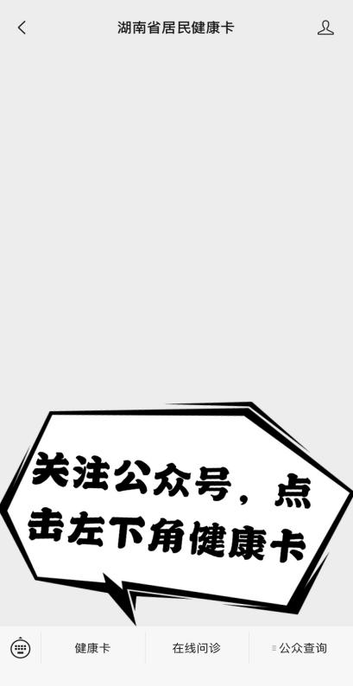

三、点击添加健康卡，按提示输入姓名、身份证号码、民族、手机号码后完成办卡。
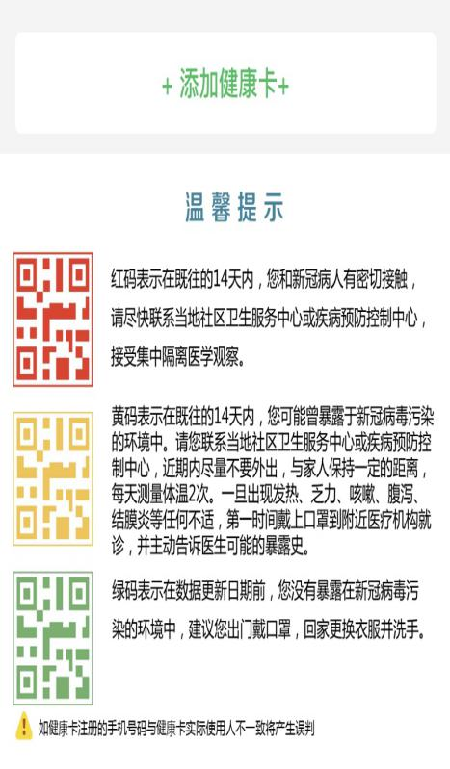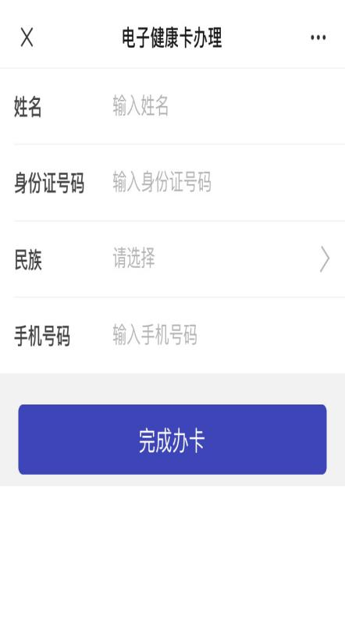
四、完成办卡后显示“红、黄、绿”电子健康码。
